哈尔滨工业大学（威海）大学生服务区商铺、学子餐厅一楼商铺招租项目
采购项目说明

包一：大学生服务区22号商铺
一、商铺基本情况：
本次出租房屋位于大学生服务区二楼22号，面积21.2m²,具体如图蓝色区域：
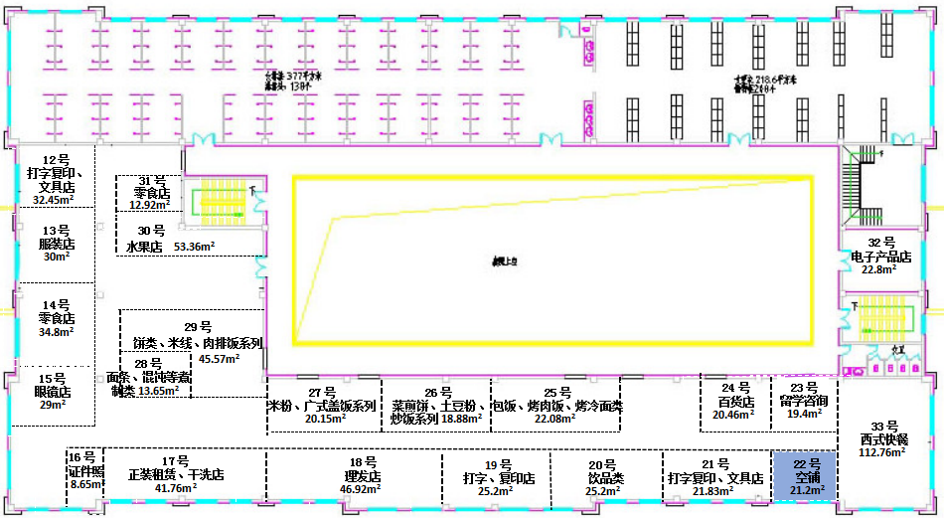
二、经营类别、经营期限：
1.经营类别：自行设定，要求不允许与大学生服务区现有商铺经营项目类型重复，不得经营餐饮类项目。（附件：现有经营项目情况一览表）。
2.经营期限：服务期至2025年8月15日，合同一年一签。
三、起租价及房租缴纳：
1.起租价：6.44元/m²/天。
2.房租缴纳：按合同约定进行缴纳。
四、管理及服务要求：
1.进驻商户不得违反国家相关法律法规及校区相关规定，服从学校统一监督、检查和管理。校区定期对商户进行考评，评价内容包括安全、卫生、进货渠道、货品（服务）质量、师生满意度等，考核评价采取调查问卷、网评、定期检查和临时抽查等方式，评价结果将作为商户能否继续在学校从事服务工作的重要依据。合同每年一签，年度考核结果在85分以上为优秀，可以直接续签下一年度合同,考核不合格解除合同退出经营。
2.进驻商户须在中标后的30天内取得相关营业执照及行业许可等，从业人员须满足行业相关要求。
3.中标后不得改变投标时填报的经营类别。商铺装修、装饰，新增大型设备、设施等需要提前报学校相关管理部门审批，审批通过后方可实施。
4.大学生服务区内严禁使用液化气罐。
5.开标当日，现场公布开标结果后，于当日以转账汇款的形式向招标人缴纳¥20000（贰万元）的押金。不能如期签订合同的，押金不予退还，合同签订后押金转为履约保证金。
招标人名称：【哈尔滨工业大学（威海）】
户名：【哈尔滨工业大学（威海）】
账号：【1614028309024901364】
开户行：【中国工商银行股份有限公司威海文化西路支行】
国税纳税人识别号：【12371000F50330103Q】
地址电话：【威海市文化西路2号 0631-5686908】
6.本次招标无装修免租期。
五、相关费用的说明：
1.中标人自行承担经营区域内的水、电、暖气费用，收费标准为：水费4.7元/立方米，电费1.00元/度，暖气费计算方式如下：
商户暖气费＝租赁商铺面积×33.9元/平方米× ÷0.7
收费标准随威海市水电暖价格浮动而相应调整。
2.所有租赁区域内维修、维护、保洁等费用由商户自行承担。
3.房屋租赁费发票的税费由中标人承担。
六、出现下列情况或行为将不能够继续在学校进行经营服务：
1.有违反国家相关法律法规规定行为的；
2.出现安全事件或事故（食品安全、消防安全、生产和设备安全、人员安全等）情节严重或造成一定损失（影响）的；
3.将房屋（场地）转包或转租他人的；
4.擅自改变经营范围、经营性质或房屋用途的；
5.未按时上交相关费用，经催告仍不能在规定时间内上交的；
6.经营中存在欺诈行为或不诚信经营（短斤少两、以次充好、经营假冒伪劣品等）的；
7.存在恶性竞争行为或利用信件、网络等方式传播不实信息，造谣或诋毁他人的；辱骂侮辱师生、员工，或发生打架斗殴等事件的；
8.工作时间饮酒或饮酒后上岗工作的；
9.接到校区管理人员下达的整改通知后，拒不整改的或不服从校区监督管理的；
10.出现其他不当行为，在师生中反响恶劣或给学校带来不良影响的。

附件：
现有经营项目情况一览表
序号 | 楼层 | 商铺号 | 经营项目 |  | 序号 | 楼层 | 商铺号 | 经营项目
1 | 1楼 | 1号 | 超市 |  | 18 | 2楼 | 18号 | 理发店
2 | 1楼 | 2号 | 糕点类 |  | 19 | 2楼 | 19号 | 打字复印店
3 | 1楼 | 3号 | 药店 |  | 20 | 2楼 | 20号 | 饮品类
4 | 1楼 | 4号 | 书店 |  | 21 | 2楼 | 21号 | 打字复印店
5 | 1楼 | 5号 | 中国联通 |  | 22 | 2楼 | 22号 | 空
6 | 1楼 | 6号 | 中国电信 |  | 23 | 2楼 | 23号 | 留学服务
7 | 1楼 | 7号 | 西式快餐 |  | 24 | 2楼 | 24号 | 日用百货
8 | 1楼 | 8号 | 工商银行 |  | 25 | 2楼 | 25号 | 包饭、烤肉饭、烤冷面类
9 | 1楼 | 9号 | 中国移动 |  | 26 | 2楼 | 26号 | 菜煎饼、土豆粉、炒饭系列
10 | 1楼 | 10号 | 饮品类 |  | 27 | 2楼 | 27号 | 米粉、广式盖饭系列
11 | 1楼 | 11号 | 学生浴池 |  | 28 | 2楼 | 28号 | 面条、馄饨等煮制类
12 | 2楼 | 12号 | 打字复印店 |  | 29 | 2楼 | 29号 | 饼类、米线、肉排饭系列
13 | 2楼 | 13号 | 服装店 |  | 30 | 2楼 | 30号 | 水果店
14 | 2楼 | 14号 | 零食店 |  | 31 | 2楼 | 31号 | 零食店
15 | 2楼 | 15号 | 眼镜店 |  | 32 | 2楼 | 32号 | 数码电子
16 | 2楼 | 16号 | 证件照 |  | 33 | 2楼 | 33号 | 西式快餐
17 | 2楼 | 17号 | 洗衣店

包二：学子餐厅一楼商铺
一、商铺基本情况：
本次出租房屋位于学子餐厅一楼，面积56m² （含预留消防通道），具体如图蓝色区域：
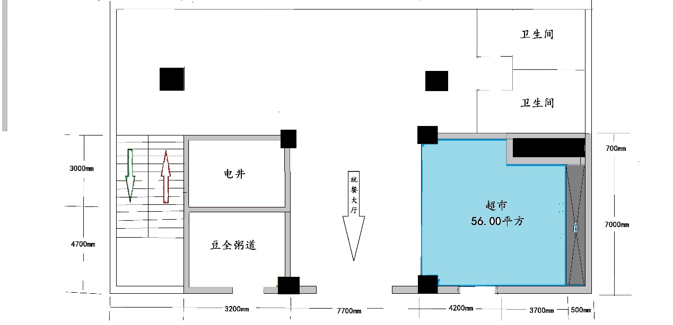
二、经营类别、经营期限：
1.经营类别：超市。
2.经营期限：服务期5年，合同一年一签。
三、起租价及房租缴纳：
1.起租价：280028元/年。
2.房租缴纳：按合同约定进行缴纳。
四、管理及服务要求：
1.进驻商户不得违反国家相关法律法规及学校相关规定，应服从学校统一监督、检查和管理。学校定期对商户的经营和服务情况进行考评，评价内容包括安全、卫生、日常管理、服从管理、师生投诉与落实、经营等，考核评价采取定期检查、临时抽查、网评等方式，评价结果将作为商户能否继续在学校从事服务工作的重要依据。考核合格则次年续签合同，考核不合格解除合同退出经营。
2.货物售价不得高于校内家家悦超市的价格。
3.中标后不得改变竞租时填报的经营类别。商铺装修、装饰，新增大型设备、设施等需要提前报学校相关管理部门审批，审批通过后方可实施。要有与食堂风格相匹配的门头，经营区域内留有消防通道，中标人不得占用消防通道。
4.开标当日，现场公布开标结果后，于当日以转账汇款的形式向招标人缴纳¥50000（伍万元）的押金。不能如期签订合同的，押金不予退还，合同签订后押金转为履约保证金。
招标人名称：【哈尔滨工业大学（威海）】
户名：【哈尔滨工业大学（威海）】
账号：【1614028309024901364】
开户行：【中国工商银行股份有限公司威海文化西路支行】
国税纳税人识别号：【12371000F50330103Q】
地址电话：【威海市文化西路2号 0631-5686908】
5.本次招标无装修免租期。
五、相关费用的说明：
1.中标人自行承担经营区域内的水、电费用，收费标准为：水费4.7元/立方米，电费1元/度，收费标准随威海市水电暖价格浮动而相应调整。
2.所有租赁区域内维修、维护、保洁等费用由中标人自行承担。
3.房屋租赁费发票的税费由中标人承担。
六、出现下列情况或行为将不能够继续在学校进行经营服务：
1.有违反国家相关法律法规规定行为的；
2.出现安全事件或事故（食品安全、消防安全、生产和设备安全、人员安全等）情节严重或造成一定损失（影响）的；
3.将房屋（场地）转包或转租他人的；
4.擅自改变经营范围、经营性质或房屋用途的；
5.未按时上交相关费用，经催告仍不能在规定时间内上交的；
6.经营中存在欺诈行为或不诚信经营（短斤少两、以次充好、经营假冒伪劣品等）的；
7.存在恶性竞争行为或利用信件、网络等方式传播不实信息，造谣或诋毁他人的；辱骂侮辱师生、员工，或发生打架斗殴等事件的；
8.工作时间饮酒或饮酒后上岗工作的；
9.接到校区管理人员下达的整改通知后，拒不整改的或不服从校区监督管理的；
10.出现其他不当行为，在师生中反响恶劣或给学校带来不良影响的。

